**תרגיל – פונקציות/פעולות שאינן מחזירות ערך**

1. פתח ויישם בשלבים אלגוריתם לפונקציה המקבלת שני מספרים שלמים ומציגה על המסך אחד מתחת לשני:
   1. את חילוק המספרים שהתקבלו
   2. רק את מנת החילוק
   3. רק את שארית החלוקה.

לדוגמא: אם התקבלו המספרים 5 ו-2

הפונקציה תדפיס

1. 2.5 שזה תוצאת החילוק
2. 2 שזה מנת החילוק
3. 1 שזה שארית החלוקה

**חתימת הפונקציה:**

TwoNumForDiv(int num1 , int num2)

**טענת כניסה:**

הפונקציה מקבלת שני מספרים שלמים

**טענת יציאה:**

והפונקציה מדפיס את תצואת החלוק של המספרים ואת מנת החילוק ואת השארית ולא מחזירה משהוא

**הוראות:**

1- תדפיס את num1/num2 עם קאסתינג ל double

2- תדפיס את num1/num2

3- תדפיס את num1%num2

**רשימת משתנים:**

אין משתנים

**אלגורתים לפונקציה ראשית**

1- קלט שני מספרים שלמים ל num1,num2

2- קרא לפונקציה TwoNumForDiv(int num1 , int num2)

static void TwoNumForDiv(int num1, int num2)

{

Console.WriteLine($"the div of the tow numbers is {(double)num1/num2:f1}");

Console.WriteLine($"the div is {num1/num2}");

Console.WriteLine($"the mod is {num1%num2}");

}

static void Main(string[] args)

{

int num1, num2;

Console.WriteLine("the first number is");

num1 = int.Parse(Console.ReadLine());

Console.WriteLine("the first number is");

num2 = int.Parse(Console.ReadLine());

TwoNumForDiv(num1, num2);

}

the first number is

5

the first number is

2

the div of the tow numbers is 2.5

the div is 2

the mod is 1

Press any key to continue . . .

1. פתח ויישם בשלבים אלגוריתם לפונקציה המקבלת כפרמטר מספר שלם ומדפיסה הודעה האם המספר זוגי או אי זוגי.

**חתימת הפונקציה:**

CheckNumIsEvenOrNot(int num)

**טענת כניסה:**

הפונקציה מקבלת מספר שלם

**טענת יציאה:**

והפונקציה מדפיס את אם המספר זוגי או לא ולא מחזירה ערכים

**הוראות:**

1- אם num חלקי 2 והשארית שלו שווה ל 0

1.1- תדפיס זוגי

2- אחרת

2.1-תדפיס אי זוגי

**רשימת משתנים:**

אין משתנים

**אלגורתים לפונקציה ראשית**

1- קלט מספר שלם ל num

2- קרא לפונקציה CheckNumIsEvenOrNot(int num)

static void CheckNumIsEvenOrNot(int num)

{

if(num%2==0)

Console.WriteLine("the number is even");

else

Console.WriteLine("the number is not even");

}

static void Main(string[] args)

{

int num;

Console.WriteLine("enter the number");

num = int.Parse(Console.ReadLine());

CheckNumIsEvenOrNot(num);

}

enter the number

2

the number is even

Press any key to continue . . .

enter the number

3

the number is not even

Press any key to continue . . .

1. פתח ויישם בשלבים אלגוריתם לפונקציה המקבלת מספר דו סיפרתי ומדפיסה את סכום ספרותיו של המספר שהתקבל. אם המספר שהתקבל אינו דו-סיפרתי הפונקציה תציג הודעת שגיאה.

**חתימת הפונקציה:**

PrintSumOfDig(int num)

**טענת כניסה:**

הפונקציה מקבלת מספר שלם בין 10-99

**טענת יציאה:**

והפונקציה מדפיס את סכום ספרותו ולא מחזירה משהוא

**הוראות:**

1- הדפס את sum%10 + sum/10

**רשימת משתנים:**

אין משתנים

**אלגורתים לפונקציה ראשית**

1- קלט מספר שלם חיובי בין 10-99 num

2- כל עוד num לא בין 10-99

2.1- הדפס לא טוב

2.2- קלט מספר שלם חיובי בין 10-99 num

3- קרא לפונקציה PrintSumOfDig(int num)

static void PrintSumOfDig(int num)

{

Console.WriteLine($"the sum of digit is {num%10+num/10}");

}

static void Main(string[] args)

{

int num;

Console.WriteLine("enter number 10-99");

num = int.Parse(Console.ReadLine());

while (!(num>10 && num<99))

{

Console.WriteLine("enter number 10-99");

num = int.Parse(Console.ReadLine());

}

PrintSumOfDig(num);

}

enter number 10-99

98

the sum of digit is 17

Press any key to continue . . .

1. פתח ויישם בשלבים אלגוריתם לפונקציה שמקבלת מספר שלם כפרמטר ומדפיסה את המספרים מ- 1 ועד המספר שהתקבל.

**חתימת הפונקציה:**

Print1ToNum(int num)

**טענת כניסה:**

הפונקציה מקבלת מספר שלם

**טענת יציאה:**

והפונקציה מדפיס את 1 עד ל מספר ולא מחזירה משהוא

**הוראות:**

1- פצע num פעמים i=1

1.1- הדפס את i

**רשימת משתנים:**

אין משתנים

**אלגורתים לפונקציה ראשית**

1- קלט מספר שלם חיובי גדול מ 0 ל num

2- כל עוד num קטן שווה 0

2.1- הדפס לא טוב

2.2- קלט מספר שלם חיובי גדול מ 0 ל num

3- קרא לפונקציה Print1ToNum(int num)

static void Print1ToNum(int num)

{

for(int i = 1; i <= num; i++)

{

Console.Write(i+" ");

}

}

static void Main(string[] args)

{

int num;

Console.WriteLine("enter number up 0");

num = int.Parse(Console.ReadLine());

while (num <= 0)

{

Console.WriteLine("try agin , enter number up 0");

num = int.Parse(Console.ReadLine());

}

Print1ToNum(num);

}

enter number up 0

10

1 2 3 4 5 6 7 8 9 10 Press any key to continue . . .

1. פתח ויישם בשלבים אלגוריתם לפונקציה שמקבלת אורך צלע של ריבוע ומציירת רק את המסגרת של ריבוע מכוכביות באורך שהתקבל כפרמטר. לדוגמא: התקבל 5, הפונקציה תצייר:

* * * * *

* *

* *

* *

* * * * *

**חתימת הפונקציה:**

PrintSqrt(int size)

**טענת כניסה:**

הפונקציה מקבלת מספר שלם

**טענת יציאה:**

והפונקציה מדפיס מלבין רק ולא מחזירה משהוא

**הוראות:**

1- פצע size פעמים עם i=0

1.1- פצע size פעמים עם j=0

1.1.1- אם i==1 או i==size

1.1.1.1- הדפס *

1.1.2- אחרת

1.1.2.1- אם j==1 או j==size

1.1.2.1.1- הדפס *

1.1.2.2- אחרת

1.1.2.2.1- הדפס רווח

1.2- תדפיס הורדת שורה

**רשימת משתנים:**

אין משתנים

**אלגורתים לפונקציה ראשית**

1- קלט מספר שלם ל size

2- כל עוד size קטן שווה 0

2.1- קלט מספר שלם ל size

3- קרא לפונקציה PrintSqrt(int size)

static void PrintSqrt(int size)

{

for(int i = 1; i <= size; i++)

{

for(int j = 1; j <= size; j++)

{

if(i==1 || i == size)

{

Console.Write("* ");

}else if(j==1 || j == size)

{

Console.Write("* ");

}else

Console.Write(" ");

}

Console.WriteLine();

}

}

static void Main(string[] args)

{

int size;

Console.WriteLine("enter the size of the sqrt: ");

size = int.Parse(Console.ReadLine());

while (size <= 0)

{

Console.WriteLine("enter the size of the sqrt: ");

size = int.Parse(Console.ReadLine());

}

PrintSqrt(size);

}

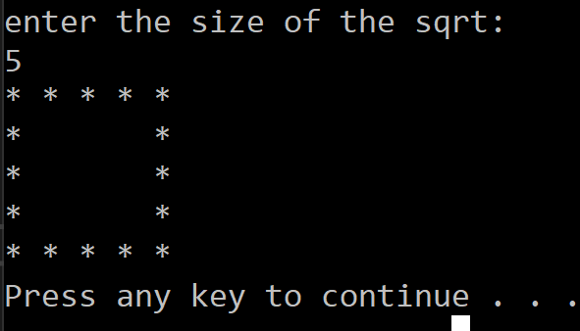

1. פתח ויישם בשלבים אלגוריתם לפונקציה המקבלת **תו וגובה של משולש,** ומציירת משולש של תווים על פי התו שהתקבל ובגובה שהתקבל. לדוגמא: עבור הערכים # ו-5, הפונקציה תצייר:

#

##

###

#####

######

**חתימת הפונקציה:**

PrintTriangWithC(int size, char c)

**טענת כניסה:**

הפונקציה מקבלת מספר שלם וגם מקבלת תו

**טענת יציאה:**

והפונקציה מדפיס משולש

**הוראות:**

1- פצע size פעמים i=1

1.1- פצע i פעמים

1.1.1- הדפס את c

1.2- הדפס הורדת שורה

**רשימת משתנים:**

אין משתנים

**אלגורתים לפונקציה ראשית**

1- קלט מספר שלם חיובי גדול מ 0 ב size

2- כל עוד size קטן שווה 0

2.1- הדפס לא טוב

2.2- קלט מספר שלם חיובי גדול מ 0 ב size

3- קלט תו ב c

4- קרא לפונקציה PrintTriangWithC(int size, char c)

static void PrintTriangWithC(int size, char c)

{

for(int i=1;i<=size; i++)

{

for(int j = 1; j <= i; j++)

{

Console.Write(c);

}

Console.WriteLine();

}

}

static void Main(string[] args)

{

char c;

int size;

Console.WriteLine("enter the size up 0 : ");

size = int.Parse(Console.ReadLine());

while (size <= 0)

{

Console.WriteLine("try agin , enter the size up 0 : ");

size = int.Parse(Console.ReadLine());

}

Console.WriteLine("inter the char");

c = char.Parse(Console.ReadLine());

PrintTriangWithC(size, c);

}

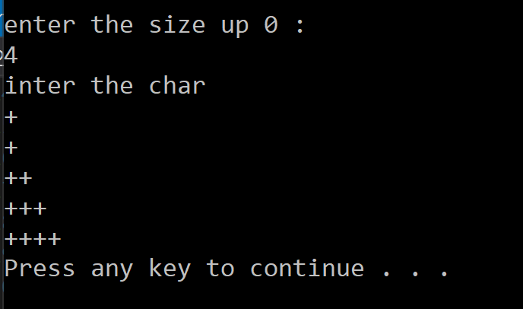

1. פתח ויישם בשלבים אלגוריתם לפונקציה המקבלת שני מספרים שלמים, ומחשבת ומציגה על המסך, את המספר הראשון בחזקת המספר השני. **אסור להשתמש בפונקציה Math.Pow().**